Лекция 7
Законы сохранения в механике

Вопросы

- Закон сохранения механической энергии.
2. Космические скорости.
3. Центральное соударение тел.
4. Аналогии в описании поступательного и вращательного движений.

- Закон сохранения механической энергии

Этот фундаментальный закон природы отражает вечность и неуничтожимость механического движения. Идея закона принадлежит М.В. Ломоносову (1711-1765 г.г.), количественные формулировки – Ю.Майеру (1814-1878 г.г.), Г. Гельмгольцу (1821-1894 г.г.).

2-й закон Ньютона для системы тел

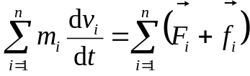 , (1)

F_{i} − внешние силы; f_{i} − внутренние (консервативные) силы; i = 1, 2,…, n.

Умножим уравнение (1) на перемещения 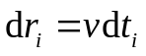, совершаемые точками системы:

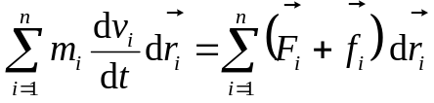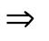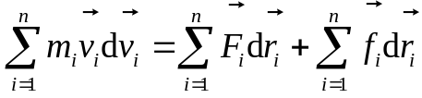

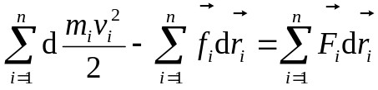

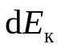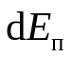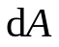

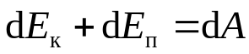 , (2)

т.е. изменение полной механической энергии системы при переходе из одного состояния в другое равно работе, совершаемой при этом внешними консервативными силами.

При 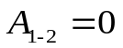 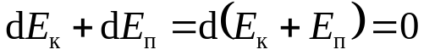 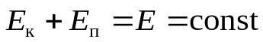 (3)

Закон сохранения механической энергии: в системе с одними только консервативными силами полная энергия остается неизменной. Могут происходить лишь превращения потенциальной энергии в кинетическую и обратно, но полный запас энергии системы измениться не может.
Механические системы, в которых действуют только консервативные силы (внутренние и внешние), называются консервативными системами. Закон сохранения механической энергии можно сформулировать так: в консервативных системах полная механическая энергия сохраняется.
Существует еще один вид систем – диссипативные системы, в которых механическая энергия постепенно уменьшается за счет преобразования в другие (немеханические) формы энергии, например, тепловую, электромагнитную и т.д. Этот процесс называется диссипацией (или рассеянием энергии).
В системе, в которой действуют также неконсервативные силы, например силы трения, полная механическая энергия не сохраняется. Однако при «исчезновении» механической энергии всегда возникает эквивалентное количество энергии другого вида. Таким образом, энергия никогда не исчезает и не появляется вновь, она лишь превращается из одного вида в другой. В этом и заключается физическая сущность закона сохранения энергии – сущность неуничтожимости материи и ее движения.
Пример.

1
2
mg
h
Рис. 1

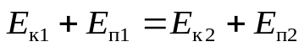

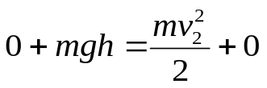 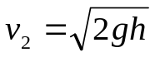.

2. Космические скорости

h
F_{цб}
R_{з}
F_{гр}
Рис. 2.
Космическими называются начальные скорости, которые необходимо сообщить телу для запуска его в космическое пространство.
Первой космической (или круговой) скоростью v₁ называется такая минимальная скорость, которую надо сообщить телу, чтобы оно могло двигаться вокруг Земли по круговой орбите, т.е. превратиться в искусственный спутник Земли.
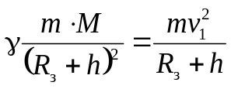 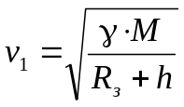 (4)

при h << R_{з}, 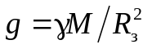 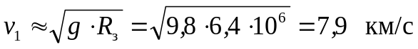.
Второй космической (или параболической) скоростью v₂ называют наименьшую скорость, которую надо сообщить телу, чтобы оно могло преодолеть притяжение Земли и превратиться в спутник Солнца, т.е. чтобы его орбита в поле тяготения Земли стала параболической.

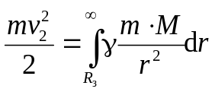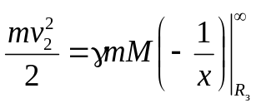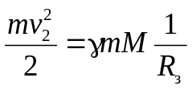

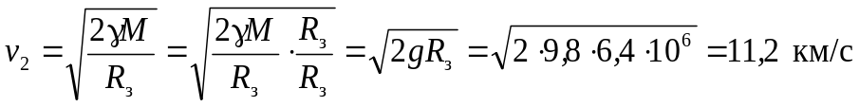 . (5)

Третьей космической скоростью v₃ называют скорость, которую необходимой сообщить телу на Земле, чтобы оно покинуло пределы Солнечной системы
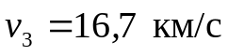.

3. Центральное соударение тел

Ударом называется изменение скоростей тел на конечные значения за короткий промежуток времени, происходящее при их столкновении.
Линия, проведенная через точку соприкосновения поверхностей перпендикулярно к этим поверхностям, называется линией удара. Удар, совершающийся по линии удара, называется прямым в отличии от косого, при котором возникает момент силы, вызывающий кручение тела.
Если линия удара проходит через центр тяжести, удар называют центральным.
Удар может быть абсолютно упругим, после которого тела восстанавливают свою форму и движутся раздельно, и абсолютно неупругим, после которого тела необратимо деформируются и движутся совместно.

v₁
v₂
m₁
m₂
u₁
u₂
m₁
m₂
До удара
После удара
Рис. 3

Абсолютно упругий центральный удар двух тел
Закон сохранения механической энергии

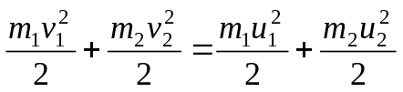 . (6)

Закон сохранения импульса

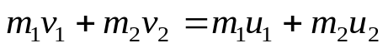 . (7)

При прямом центральном ударе векторы скоростей шаров до и после удара направлены вдоль одной прямой – линии удара. Поэтому из (4, 5) следует

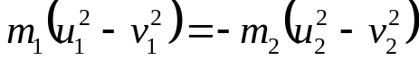 , (8)
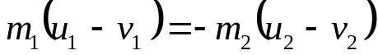, (9)

где v₁, v₂ , u₁ и u₂ − проекции векторов 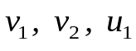 и 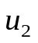 на ось координат, параллельную линии удара.
Система уравнений 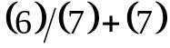

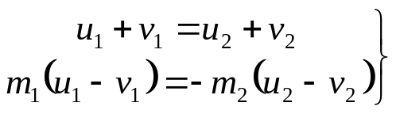 (10)
имеет решение

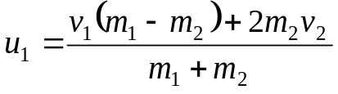, 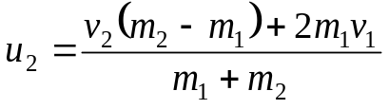 . (11)

Частные случаи

1. Массы шаров одинаковы (m₁ = m₂ = m). Тогда из (9) следует обмен скоростями при ударе шаров
u₁ = v₂ , u₂ = v₁ , (12)

2. Масса второго шара во много раз больше массы первого (m₂ >>m₁). Тогда

u₁2v₂ – v₁ , u₂ v₂ . (13)

Если при этом второй шар до удара был неподвижен (v₂ = 0), то

u₁ = − v₁ , u₂ = 0 , (14)

т.е. первый шар отскакивает от неподвижного массивного шара и движется в обратную сторону со скоростью u₁ = −v₁ .
Абсолютно неупругий центральный удар двух тел

Закон сохранения механической энергии

v₁
v₂
m₁
m₁+m₂
u
m₂
До удара
После удара
Рис. 4

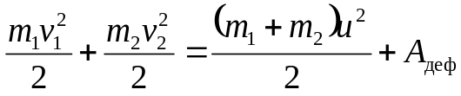 . (15)

Закон сохранения импульса

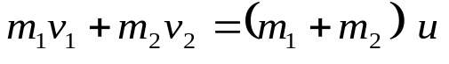 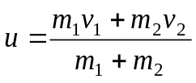 . (16)

Частные случаи
- Молот – наковальня (m₂ >> m₁, v₂ = 0)

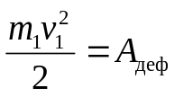, (17)

т.е. кинетическая энергия молота расходуется на работу деформирования.
2. Молоток – гвоздь (А_{деф} = 0, m₁ >> m₂)

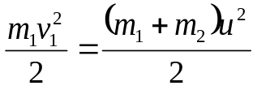, (18)

т.е. кинетическая энергия молотка расходуется на кинетическую энергию совместного движения гвоздя с молотком.

4. Аналогии в описании
поступательного и вращательного движений

Поступательное движение | Вращательное движение
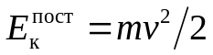  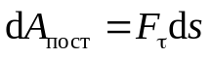  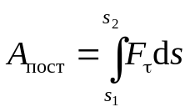  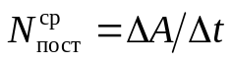  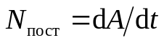  N_{пост} =F_{τ} v | 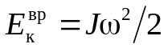  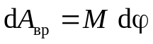  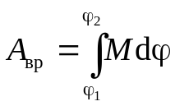  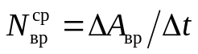  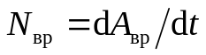  N_{вр} = М_{вр}ω

